УДК 517.948

В.М. МАДОРСКИЙ

ОБ ОДНОШАГОВОМ КВАЗИНЬЮТОНОВСКОМ МЕТОДЕ РЕШЕНИЯ НЕЛИНЕЙНЫХ СИСТЕМ С УЧЕТОМ ПОПРАВКИ

Рассмотрим следующее нелинейное уравнение
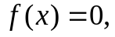 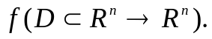 (1)
Пусть как обычно при рассмотрении квазиньютоновских процессов оператор f удовлетворяет следующим условиям
(2)
Для решения уравнения (1) применяем итерационный процесс:
до начала цикла по начальному вектору 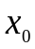 и начальной шаговой длине 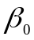, находим 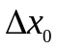, решая СЛАУ 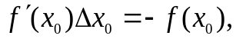 находим 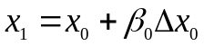 и входим в цикл.
Шаг 1. Проверяем выполнимость условия 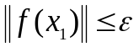.

Если это условие выполняется, то конец просчётов, иначе
Шаг 2. Решаем СЛАУ 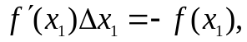 из которой находим вектор 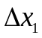.
Шаг 3. Осуществляем пересчёт шаговой длины по формуле
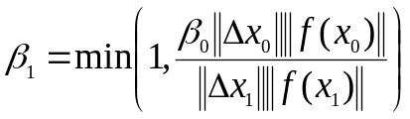.
Шаг4. Находим 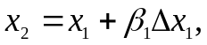устанавливаем 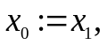 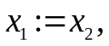 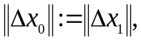 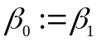 и переходим на шаг 1.
Доказательство сходимости итерационного процесса шаг 1 – шаг 4 опирается на теорему о среднем для дважды непрерывно дифференцируемых операторов и на способ определения шаговой длины 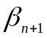. Докажем, при каких условиях можно рассчитывать на релаксационность процесса шаг 1 – шаг 4. Из теоремы о среднем и способе определения шаговой длины следует оценка
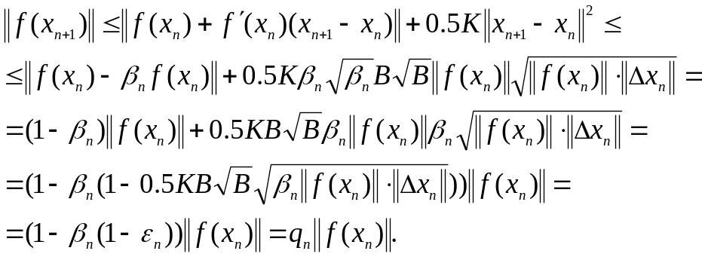 (3)
Здесь 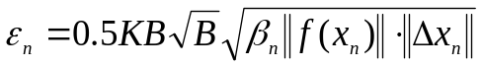, 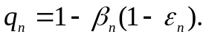
Из способа определения шаговой длины следует справедливость соотношения 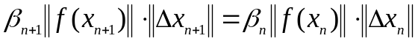, пока
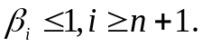 (4)
Если 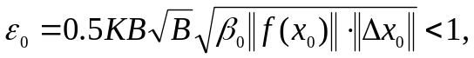то из (4) следует, что все 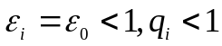.

Из оценки (3) индуктивно имеем
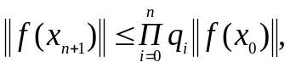 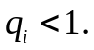 (5)
Покажем, что все 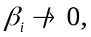 откуда будет следовать, что все 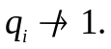 Из (4), (5) имеем
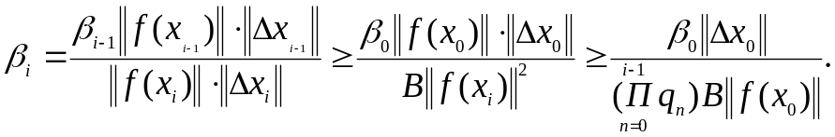 (6)

Из (6) следует, что 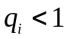 и
В связи с вышеизложенным, имеем, что
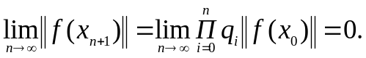 (7)
Из (7) следует, что последовательность элементов 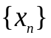, генерируемая итерационным процессом шаг 1 – шаг 4, сходится к решению 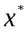уравнения (1), если это решение существует в . Перейдя к пределу в (6) при 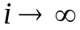, в силу (7) получаем, что 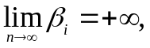 откуда в силу определения шаговой длины (6) и (7) следует, что существует номер , что для всех 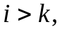 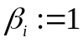.
Таким образом, после того, как шаговая длина становится равной единице, итерационный процесс шаг 1 – шаг 4 с квадратичной скоростью сходится к . Таким образом, справедлива
Теорема. Пусть в интересующей нас области существует – решение уравнения (1). Если оператор 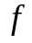 удовлетворяет условию (2) и 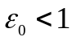. Тогда итерационный процесс шаг 1 – шаг 4 со сверхлинейной скоростью сходится к .
Вычислительные эксперименты на существенно нелинейных модельных системах показали высокую эффективность рассмотренного выше процесса.

СПИСОК ЛИТЕРАТУРЫ

- Жанлав, Т. О сходимости на основе непрерывного метода ньютона / Т. Жанлав, И.В. Пузынин // Журнал вычислительной математики и математической физики. – 1992 – Т. 32, №6. – С. 846-856.
- Мадорский, В.М. Квазиньютоновские процессы для решения нелинейных уравнений / В.М. Мадорский. – Брест, 2005. – 186 с.

